オブジェクト指向開発演習２
インベーダーゲーム
開発ドキュメント

2018年 1月
IS010-1 チーム
リーダー 藤森大輝
堅田智善
渡辺主税

目次

内容
1 仕様 1-1
1.1 仕様一覧 1-1
1.2 要求外仕様 1-1
2 システム分析 2-1
2.1 システムフロー(アクティビティ図) 2-1
2.2 システム機能(ユースケース図) 2-2
2.3 システム機能詳細(ロバストネス図、ユースケースシナリオ) 2-3
2.4 クラス構成(分析クラス図) 2-4
3 システム設計 3-1
3.1 画面構成(画面サンプル) 3-1
3.2 機能設計(シーケンス図) 3-2
3.3 クラス設計(設計クラス図) 3-3

仕様

仕様一覧

表 1.1-1 仕様一覧
NO | 仕様 | 備考
1 | 5段11列のインベーダーがインベーダーミサイルを撃ちながら画面上方から左右に移動して下方へ迫ってくる。インベーダーは砲台ミサイルに当たると消滅する。
2 | UFOが左右ランダムに、最大4秒以内にランダムで出現する。
3 | 左右移動可能で、ミサイルを1発ずつ発射可能な砲台がゲーム開始時に出現する。砲台がインベーダーミサイルに当たるとstockが1減り、新しい砲台が表示される。3回当たるとゲームオーバー画面に移る。
4 | 3段5列のブロックからなる防護壁が砲台の上に4つ並んでゲーム開始時に出現する。防護壁は、インベーダーミサイル・砲台ミサイルに当たると当たった範囲分（1～2ブロック）消滅する。
5 | 砲台ミサイルが発射されると、砲台は砲台ミサイル発射不可状態になる。発射された砲台ミサイルは画面外に出るか、インベーダー・UFO・防護壁のいずれかに当たると消滅し、砲台は砲台ミサイル発射可能状態に戻る。
6 | インベーダーミサイルはゲーム開始時に、インベーダーから最大10秒以内にランダムに1体1発ずつ発射される。
7 | インベーダーをすべて消滅させると、レベルが上がり、次のステージに画面が移る。レベルが上がるとインベーダーとインベーダーミサイルの移動速度が速くなる。

システム分析

システムフロー(アクティビティ図)
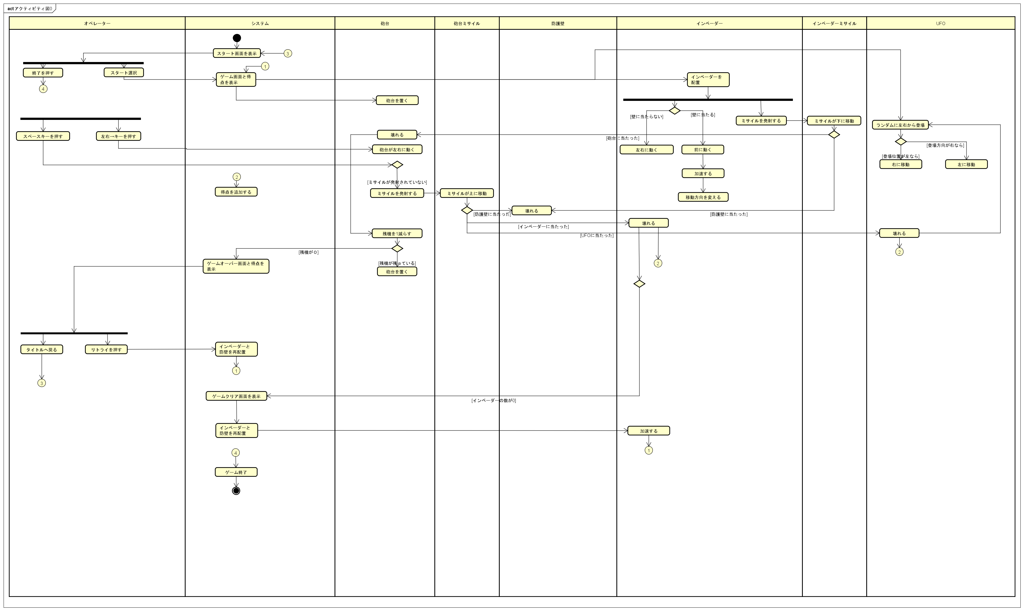

システム機能(ユースケース図)
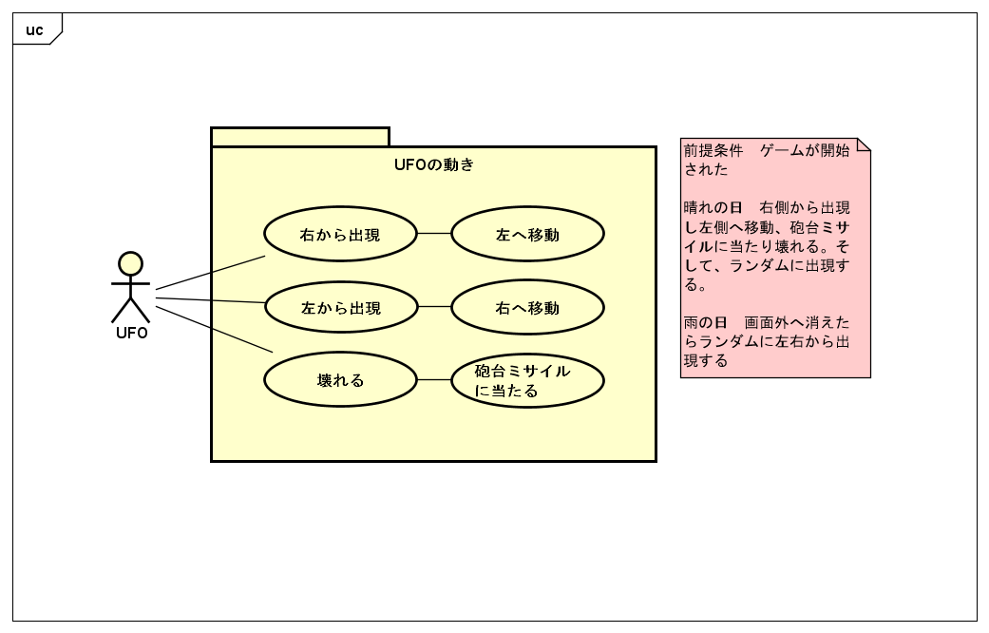
１．UFOの動き
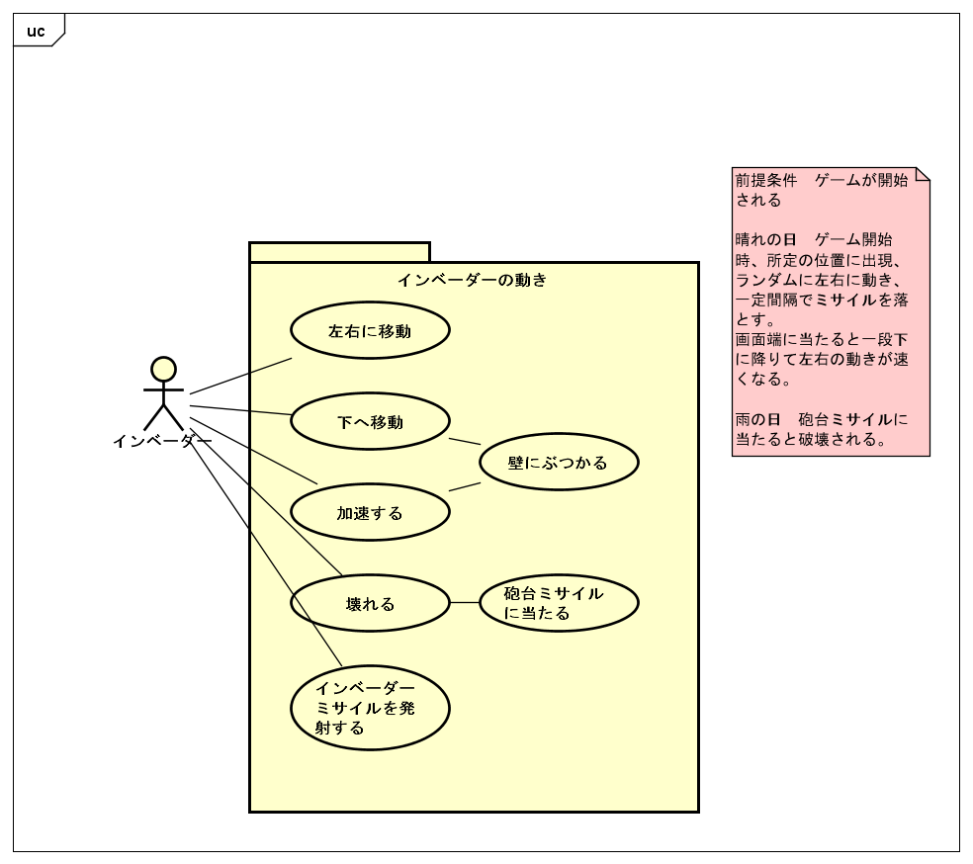
２．インベーダーの動き
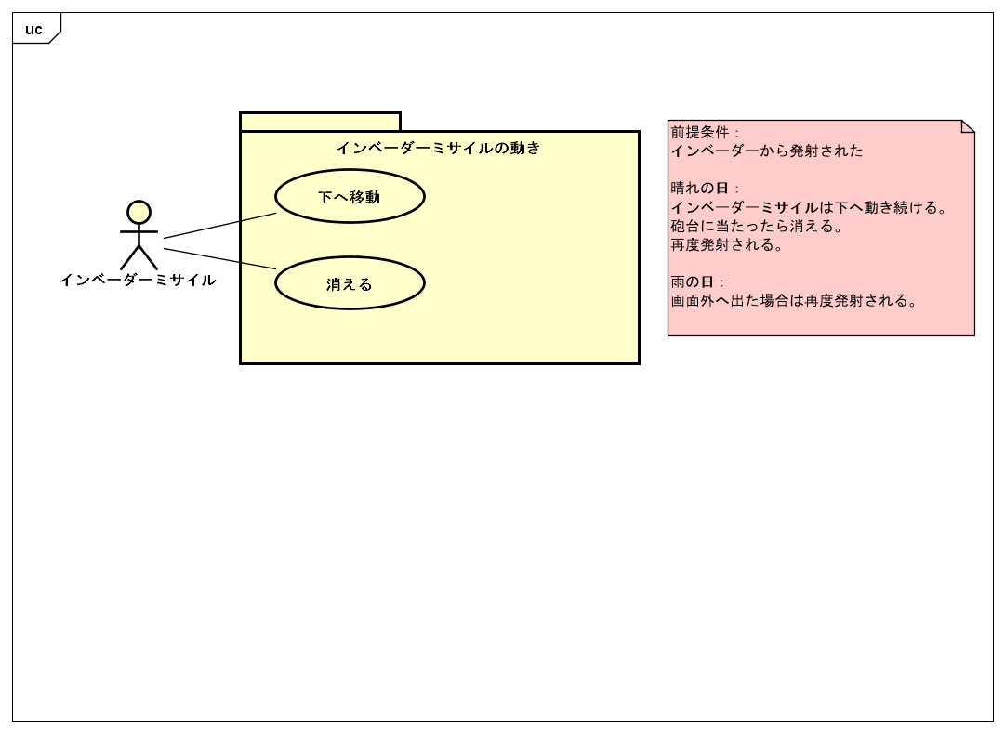
３．インベーダーミサイルの動き
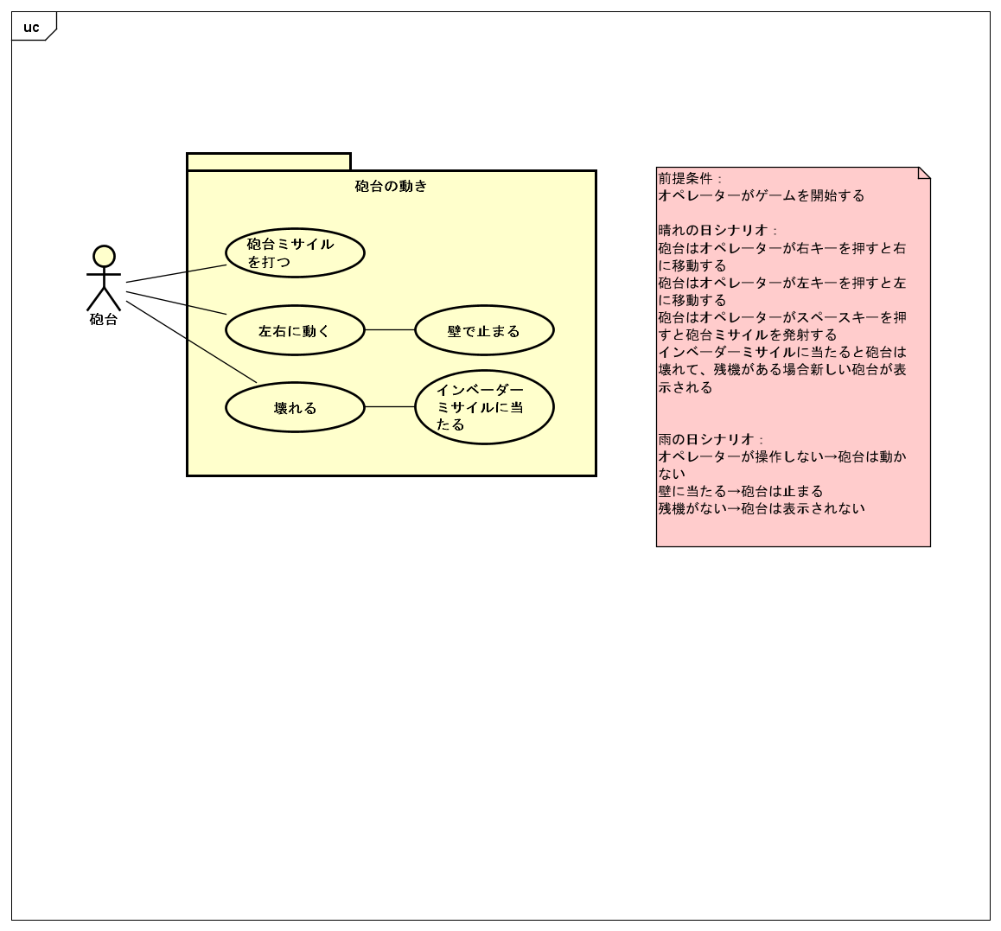
４．砲台の動き
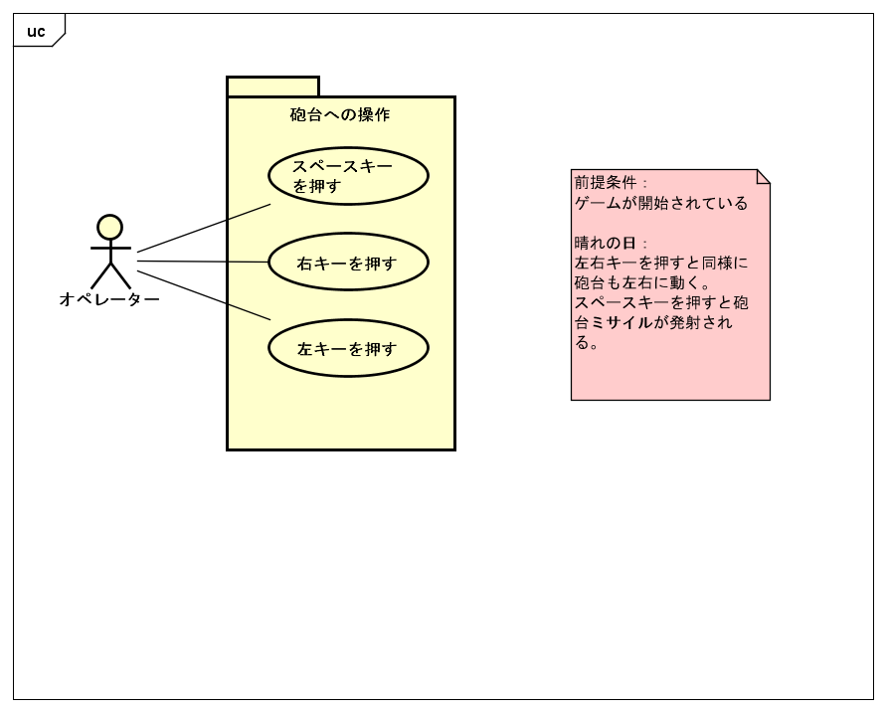
５．砲台への操作
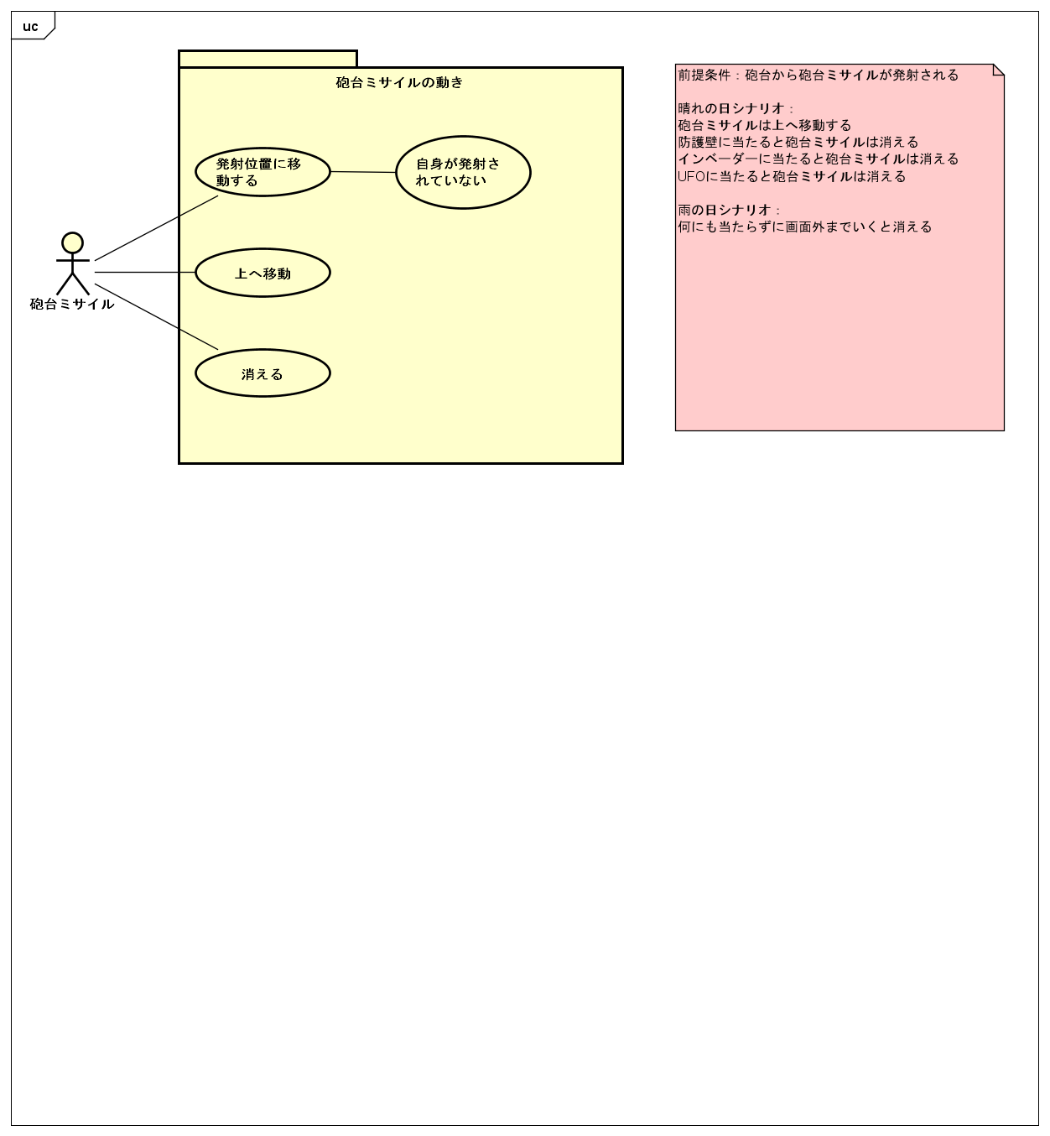
６．砲台ミサイルの動き
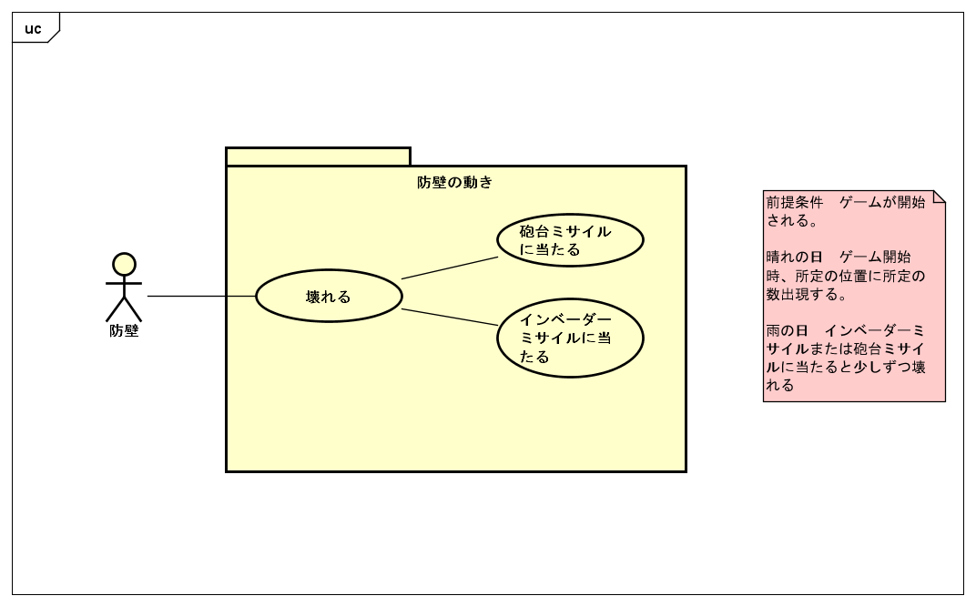
７．防壁の動き

システム機能詳細(ロバストネス図、ユースケースシナリオ)
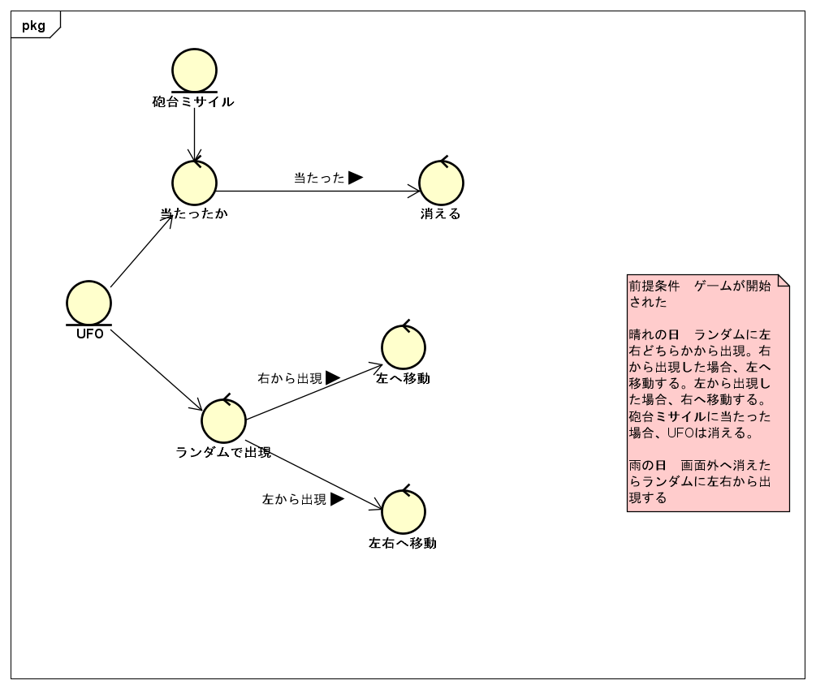
１．UFOの動き
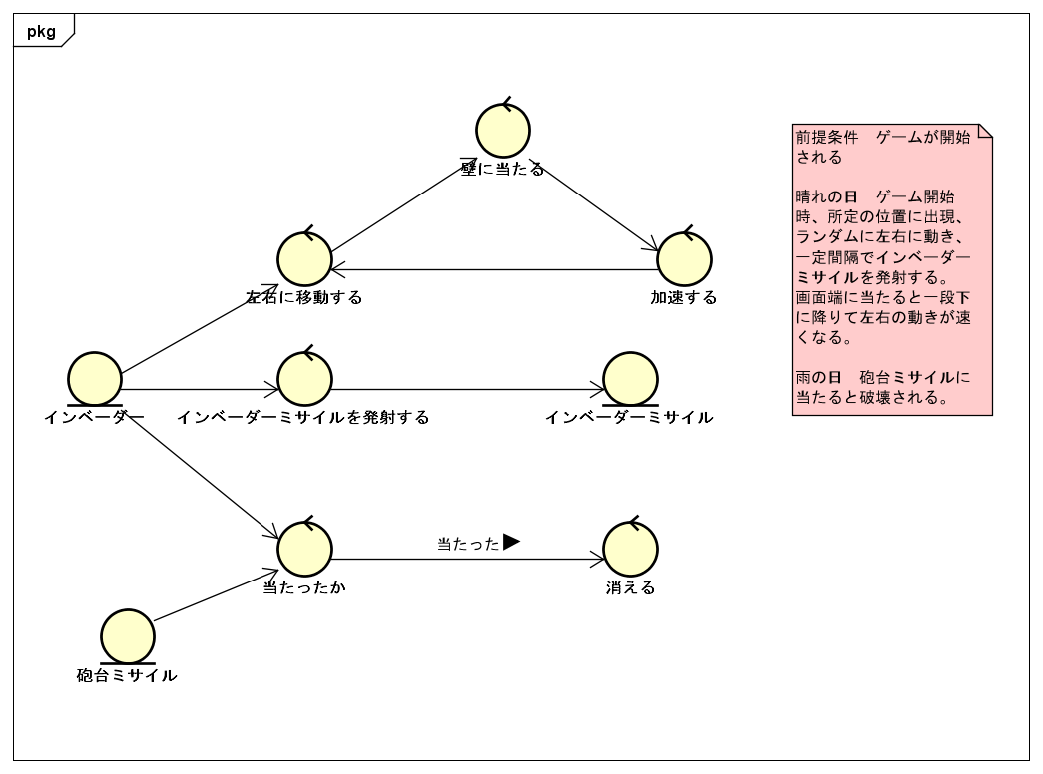
２．インベーダーの動き
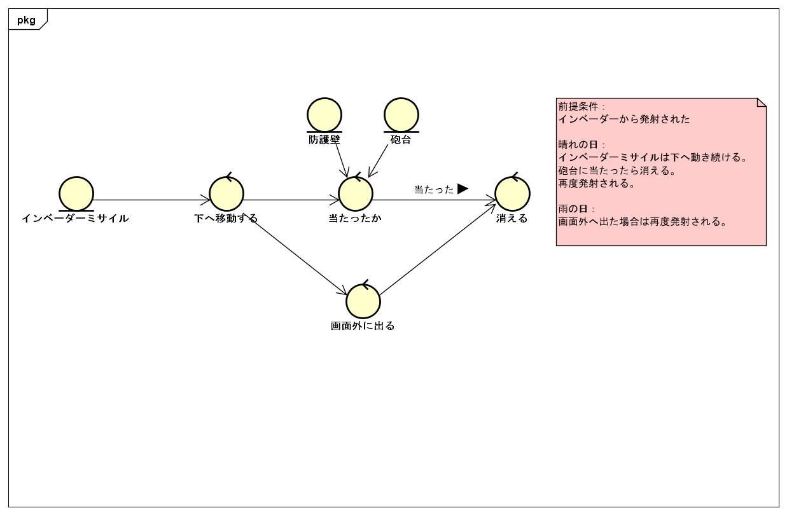
３．インベーダーミサイルの動き
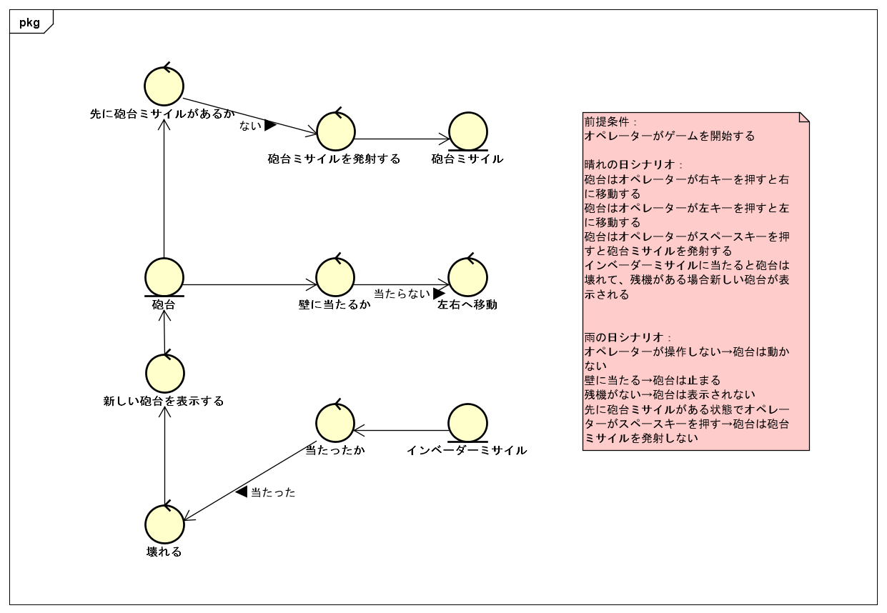
４．砲台の動き
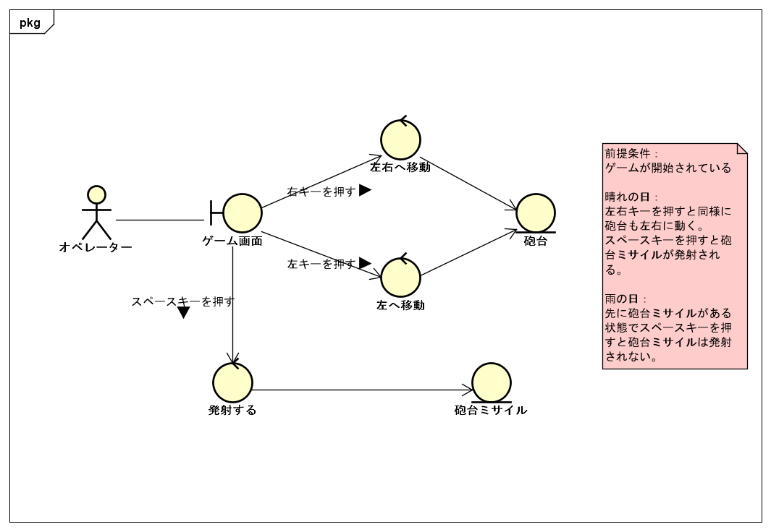５．砲台への操作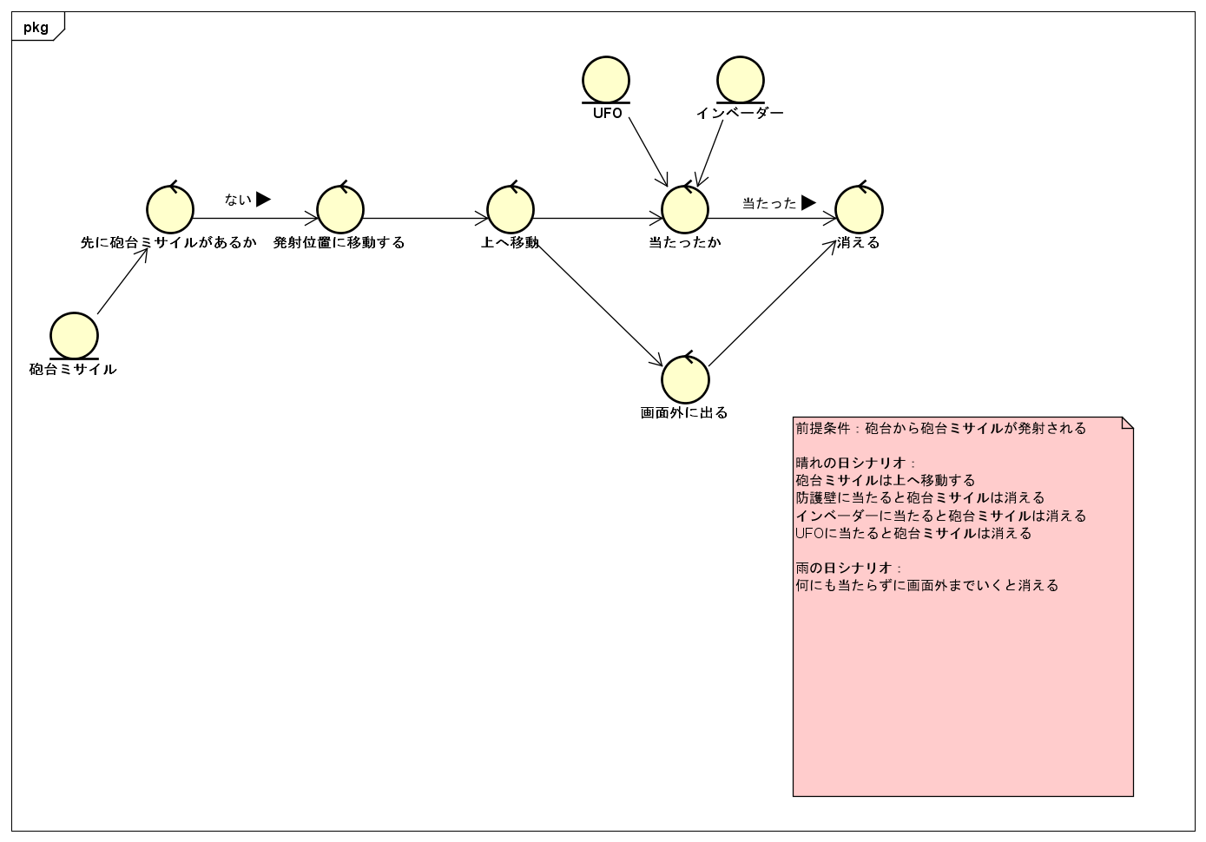
６．砲台ミサイルの動き
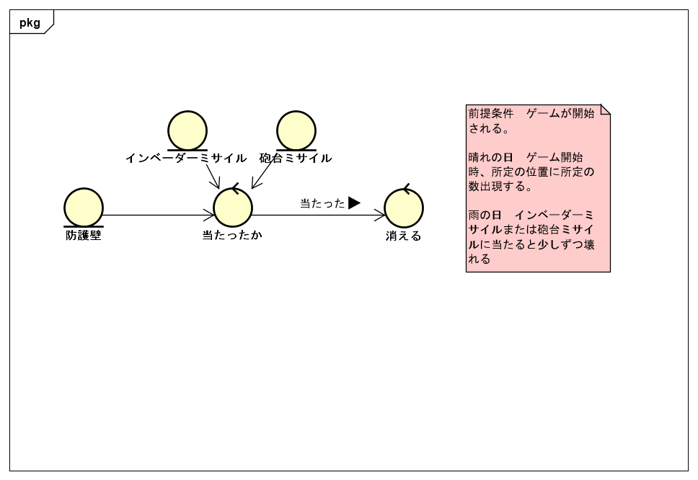
７．防護壁の動き

クラス構成(分析クラス図)

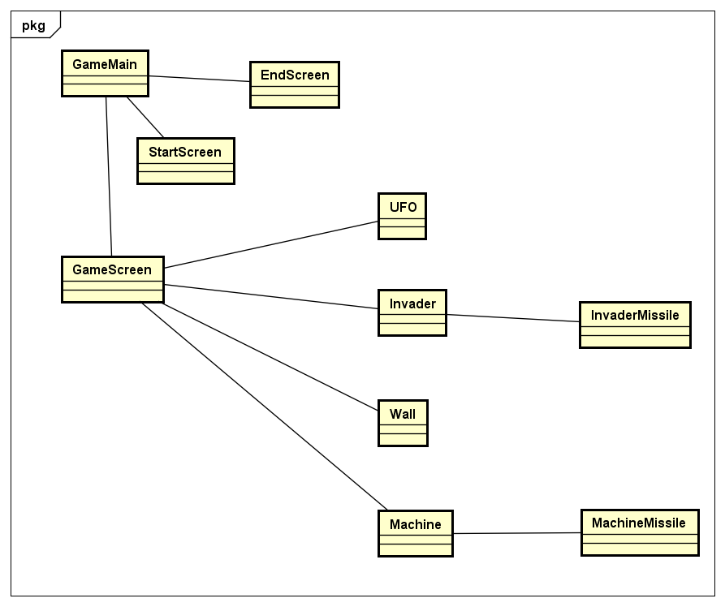

システム設計

画面構成(画面サンプル)
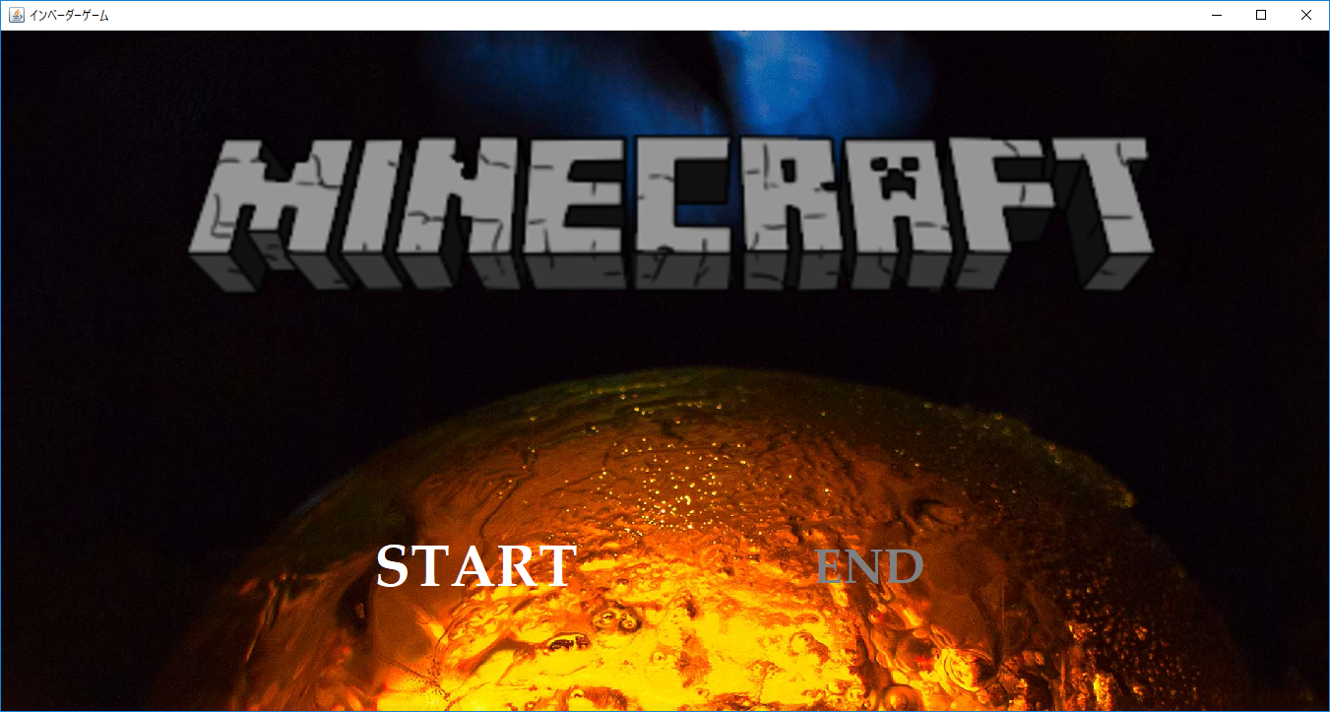
スタート画面
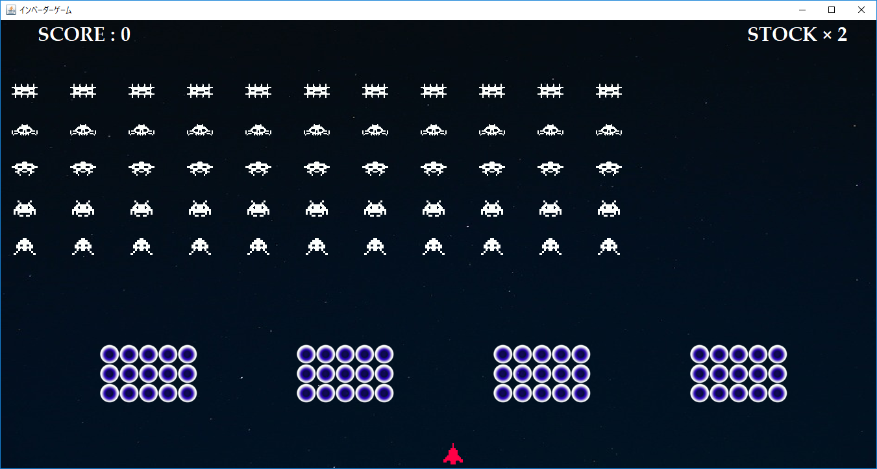
ゲーム画面
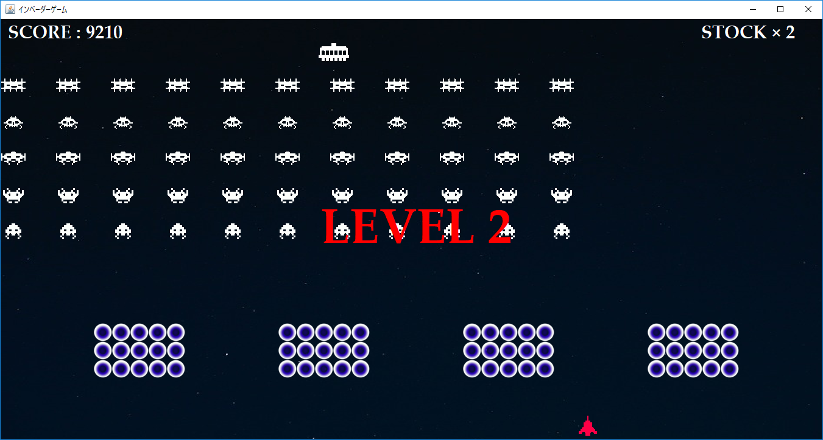
ゲーム画面２
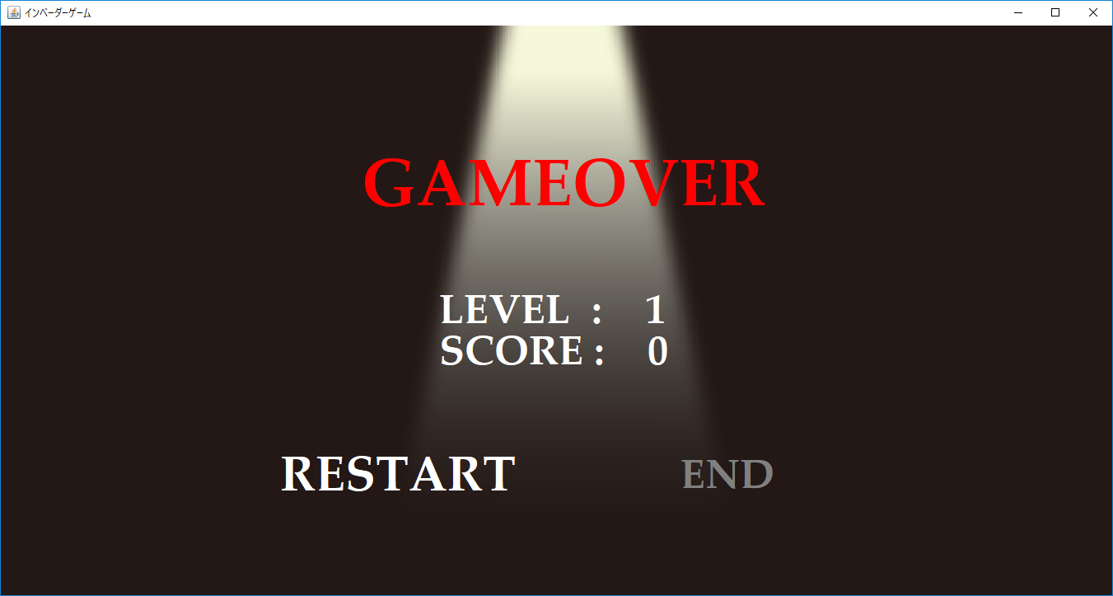
終了画面

機能設計(シーケンス図)
なし

クラス設計(設計クラス図)
